Федеральное государственное бюджетное образовательное учреждение
высшего образования
«Воронежский государственный лесотехнический университет им. Г.Ф. Морозова»

ЛАБОРАТОРНАЯ РАБОТА № 4
по дисциплине «Информационные системы управления»

Студент группы ИС2-191-ОБ  (номер группы)  Преподаватель, к.т.н., доцент  (ученая степень, ученое звание) | ___________  (подпись)  __________  (подпись) | Величко В.А.  (инициалы и фамилия)  Акименко А. В.  (инициалы и фамилия)

Воронеж, 2023

Тема: работа с циклами.
Цель работы: познакомиться с циклическими конструкциями

Вариант №3
Дано вещественное число А и целое число N>0. Найти А в степени N: 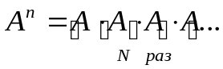.

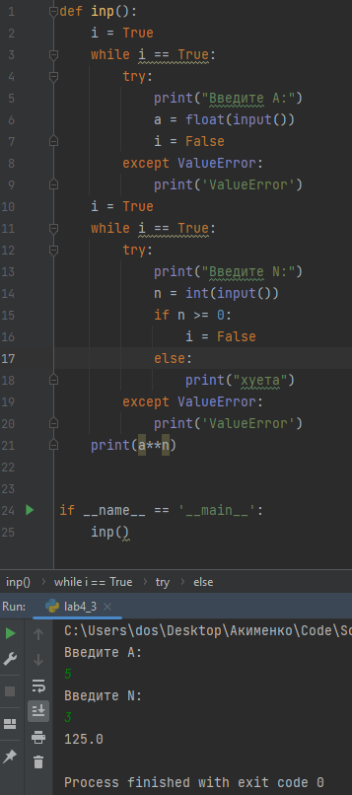

Контрольные вопросы
- В чем основное отличие циклов for и while?
For перебирает элементы
While выполняет тело цикла до тех пор, пока условие истинно
- Приведите пример бесконечного цикла. Применяется ли он на практике?
While True
Code
Такие циклы применяются на практике

